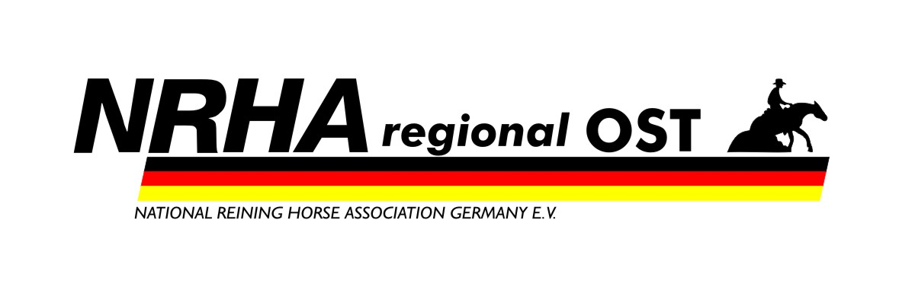
Nennformular / Ausschreibung Nennschluß: 08. April 2011
Turnier am 29. April – 01. Mai 2011

Veranstaltungsort: Nennungen an:
Horsecompany Tina Ullbrich Torsten und Kerstin Rokosch
Birkholzer Straße Am Eichenquast 56
14979 Großbeeren OT Heinersdorf 12353 Berlin
Tel.: 0177 / 534 84 85 (für Fragen Matthias Borrack) Tel.: 0162 / 314 61 64
Tel.: 030 / 40 00 30 52
Fax.: 030 / 40 00 30 51

Klasse | Pattern | Startgelder |  | Judge Fee | Entry Fee | Gesamtbetrag
 |  | Mitglieder | Nichtmitglieder
Youth – 18 | 9 | 10,-- € | 10,-- € | 0,-- € | xxxx
Greener | 5 | 10,-- € | 10,-- € | 0,-- € | xxxx
Rookie | 8 | 10,-- € | 10,-- € | 5,-- € | xxxx
Intermed. Non Pro  Non Pro | 2  7 | 10,-- €  10,-- € | 10,-- €  10,-- € | 5,-- €  5,-- € | xxxx  xxxx
Intermed. Open | 4 | 10,-- € | 10,-- € | 5,-- € | xxxx
3,4&5-jährige Snaffle Bit - Hackamore  Open | 5  6 | 10,-- €  10,-- € | 10,-- €  10,-- € | 5,-- €  5,-- € | xxxx  xxxx
Jackpot Open | 8 | 10,-- € | 10.-- € | 5,-- € | xxxx
Ladys Open | 5 | 10,-- € | 10,-- € | 5,-- € | xxxx
Office Charge inkl. Heu |  |  |  |  |  | 10,-- €
Paddockgebühr 30,-- € inkl. 10,-- € Kaution,
Rückzahlung bei sauberer Paddockabnahme
Boxengebühr 120,-- € inkl. Stroh und 10,-- € Kaution, Rückzahlung bei Boxenabnahme |  |  | Späne  10,-- €/Ballen
Überweisung bis spätestens zum Nennungsschluß !!!!!!!!! |  |  |  |  |  | €
Kerstin Rokosch - Kto-Nr.: 5404778 353 - BLZ: 500 105 17 - ING DiBa

Pro Pferd- / Reiterkombination ist ein Nennungsformular auszufüllen. Es gelten die Regeln der NRHA Germany e.V.
Nach dem Nennschluß werden keine weiteren Nennungen angenommen.
Nachnennungen auf dem Turnier sind nur für bereits genannte Pferd- / Reiterkombinationen mit doppelter Startgebühr möglich.

Reiter:
Name: Vorname: Mitglieds-Nr.:

Straße: Ort: PLZ:

Tel.: Fax: e-mail:

Pferd:
Name: NRHA-Reg-Nr.:

Rasse: Alter: Geschlecht:

Pferdeeigentümer: Identisch mit Reiter:
Name: Vorname: Mitglieds-Nr.:

Straße: Ort: PLZ:

Tel.: Fax: e-mail:

Datum / Unterschrift Reiter Besitzer bzw. Bevollmächtigter

Mit der Unterschrift wird bestätigt, dass das oben genannte Pferd frei von ansteckenden Krankheiten ist und aus einem seuchenfreien Stall kommt, eine gültige Influenza-Impfung hat und eine Haftpflichtversicherung besteht. Die Teilnahme erfolgt auf eigene Gefahr.

